电 子 科 技 大 学
作 业 报 告
学生姓名：訾强 学 号：201822080711 指导教师：段翰聪
学生E-mail：1120943127@qq.com

一、作业名称
基于B+树的数据库索引引擎

二、作业要求

  - 目标
完成支持整数为key的数据库索引功能，提供包括insert, del, update的多线程事务操作。
  - 形式要求
基于C/C++，提供上述接口，并封装为SO库。
  - 实现约束
所有索引文件需统一存储在一个大文件中，索引的数据可以为任意数据结构;
需支持多线程环境，采用多生产者多消费者模型；
完成持续读写压力测试，运行时间不低于12小时，插入对象不低于1千万个，观察CPU，内存，磁盘开销，并将压测分析输出到报告中。
  - 个人对作业的理解
- 为方便使用，需要提供一个REPL(Read Eval Print Loop:交互式解释器)
- 用户输入SQL语句，需要提供一个语法分析器分析SQL语句, 然后根据逻辑, 去执行相应的操作。
- 如何存储用户数据，可以按插入顺序存入，可以在插入时排序后在按序存入，可以按树结构存入。本实验采用按树存入，其插入删除查找效率都很高。
- 数据首先存储在内存中，当退出数据库时数据落盘。由于文件系统IO单位、内存分页单位往往都是4K，因此需要设计一种协议是我们的数据库记录合理的存放到4K大小的页里。
- 数据库底层靠B+树支撑，需要实现B+树相关逻辑
- 当多线程访问数据库时，此时数据都在内存，增删改查需要锁机制保护，维持数据库内存中部分的一致性。由于多线程机制可以共享主线程的堆内存，因此数据库新增页的操作交由主线程实现。主线程可以增删改查、子线程只能删改查。同时增删改查还涉及B+树姿态的调整。多线程部分的代码暂时没有实现，主要是B+树删除操作的代码还没有写出来。
  - 难点分析
- 设计REPL、SQL语法分析器
- 如何设计一套协议支持数据记录增删改查、以及数据落盘、数据恢复重建
- B+树为支持记录增删改查而做出的响应姿态调整
- 多线程IO(未实现)

三、设计与实现

  - 为什么采用B+树
单纯从存取数据记录角度来看，使用顺序存储是很简单的。如果为了查询方便(比如使用二分查找)还可以按关键字有序顺序存储。对比图如下
 | 记录按无序数组存放 | 记录按有序数组存放 | 记录按树存放
每页包含内容 | 只有数据 | 只有数据 | 元数据、key、数据
每页存放记录数目 | 较多 | 较多 | 较少
插入 | O(1) | O(n) | O(log(n))
删除 | O(n) | O(n) | O(log(n))
按id查找 | O(n) | O(log(n)) | O(log(n))
树形结构可以显著降低插入、删除、查找、修改的时间复杂度。在众多树形结构中采用B+树而不是B树、二叉平衡树、二叉排序树，其原因分析如下。
- 二叉排序树的树形受数据插入顺序影响，导致时间复杂度存在最恶劣情况即O(n)。
- 为了尽可能使二叉排序树树形均匀引入二叉平衡树，二叉平衡树不适合数据库，因为它的查找效率与层数相关。越处在下层的数据，就需要越多次比较。对于数据库来说，每进入一层，就要从硬盘读取一次数据，这非常致命，因为硬盘的读取时间远远大于数据处理时间，数据库读取硬盘的次数越少越好。
- B/B+树对二叉排序树、二叉平衡树的改进。它的设计思想是，将相关数据尽量集中在一起，以便一次读取多个数据，减少硬盘操作次数。B/B+树对比如下
 | B树 | B+树
存储 | 索引 | 表
内部节点存储键 | Yes | Yes
内部节点存储值 | Yes | No
每个节点孩子数量 | 较少 | 较多
叶子节点/内部节点差异 | 相同结构 | 不同结构
本此作业设计的数据库索引引擎中,理论上作多只需要检索4页内存即可以搜索多达500GB的磁盘文件，具体分析见后文。
  - 数据库的3层抽象

Pager层
数据库文件长度使4K的整数倍，内存中有效记录占用字节长度可能不足4K，但是在落盘的时候一定是按4K对齐的，即不足4K的页按4K落盘。随着数据量的增大，数据库文件会越来越大，理论上数据库文件最大值由其使用的文件系统决定。为了有效IO数据库文件中各个4K片段，需对外提供Pager层抽象。Pager按需读入数据库文件中指定4K数据进入内存，设计上数据库最大支持100页内存即400KB内存。当数据库退出时，再经由Pager将内存中数据落盘。
typedef struct {
int file_descriptor; //数据库文件fd
uint32_t file_length; //数据库文件长度
uint32_t file_occupy_num_pages; //数据库文件占多少页
void* pages[TABLE_MAX_PAGES]; //内存同时最大支持页数目
} Pager;

Table层
数据库设计上只支持一张表，而一张表有可能对应多干Page，因此Table层依赖于Pager层。根据B+树从root node查找特性，Table需要直到B+树root node所对应的页号。
typedef struct {
Pager* pager;
uint32_t root_page_num; //root node页号
} Table;

Cursor层
随着数据量的增加，整个表中记录会越来越多，为此提供Cursor作为Table中记 录的抽象。Cursor的定位依赖于页号、记录号。
typedef struct {
Table* table; //间接找Pager
uint32_t page_num; //页号
uint32_t cell_num; //记录号
bool end_of_table; // Indicates a position one past the last element
} Cursor;
  - 4K内存协议设计
内存中数据于磁盘上的数据库文件，都是按照4K对齐的。为了读入数据库文件后重建Table，需要针对4K内存设计一个协议，按照协议增删改查以及B+树姿态调整。设计上一个B+树节点对应一页，即4K。同时又由于B+树区分internel node和leaf node，因此需要正对两种节点设计不同协议。

Leaf node
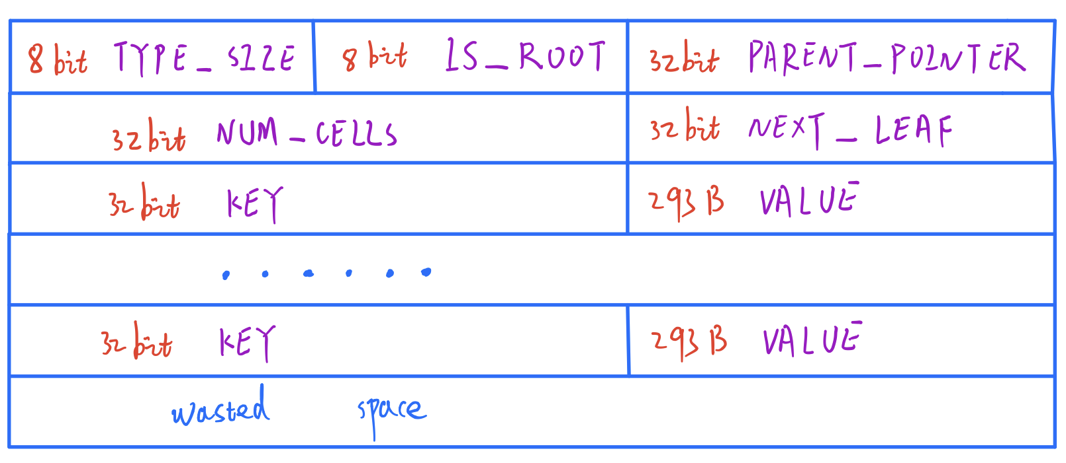
const uint32_t NODE_TYPE_SIZE = sizeof(uint8_t);
const uint32_t NODE_TYPE_OFFSET = 0;
const uint32_t IS_ROOT_SIZE = sizeof(uint8_t);
const uint32_t IS_ROOT_OFFSET = NODE_TYPE_SIZE;
const uint32_t PARENT_POINTER_SIZE = sizeof(uint32_t);
const uint32_t PARENT_POINTER_OFFSET = IS_ROOT_OFFSET + IS_ROOT_SIZE;
const uint8_t COMMON_NODE_HEADER_SIZE = NODE_TYPE_SIZE + IS_ROOT_SIZE + PARENT_POINTER_SIZE;
const uint32_t LEAF_NODE_NUM_CELLS_SIZE = sizeof(uint32_t);
const uint32_t LEAF_NODE_NUM_CELLS_OFFSET = COMMON_NODE_HEADER_SIZE;
const uint32_t LEAF_NODE_NEXT_LEAF_SIZE = sizeof(uint32_t);
const uint32_t LEAF_NODE_NEXT_LEAF_OFFSET = LEAF_NODE_NUM_CELLS_OFFSET + LEAF_NODE_NUM_CELLS_SIZE;
const uint32_t LEAF_NODE_HEADER_SIZE = COMMON_NODE_HEADER_SIZE + LEAF_NODE_NUM_CELLS_SIZE + LEAF_NODE_NEXT_LEAF_SIZE;
const uint32_t LEAF_NODE_KEY_SIZE = sizeof(uint32_t);
const uint32_t LEAF_NODE_KEY_OFFSET = 0;
const uint32_t LEAF_NODE_VALUE_SIZE = ROW_SIZE;
const uint32_t LEAF_NODE_VALUE_OFFSET = LEAF_NODE_KEY_OFFSET + LEAF_NODE_KEY_SIZE;
const uint32_t LEAF_NODE_CELL_SIZE = LEAF_NODE_KEY_SIZE + LEAF_NODE_VALUE_SIZE;
const uint32_t LEAF_NODE_SPACE_FOR_CELLS = PAGE_SIZE - LEAF_NODE_HEADER_SIZE;
const uint32_t LEAF_NODE_MAX_CELLS = LEAF_NODE_SPACE_FOR_CELLS / LEAF_NODE_CELL_SIZE;
const uint32_t LEAF_NODE_RIGHT_SPLIT_COUNT = (LEAF_NODE_MAX_CELLS + 1) / 2;
const uint32_t LEAF_NODE_LEFT_SPLIT_COUNT = (LEAF_NODE_MAX_CELLS + 1) - LEAF_NODE_RIGHT_SPLIT_COUNT;

最多支持13条key-value

Internel node
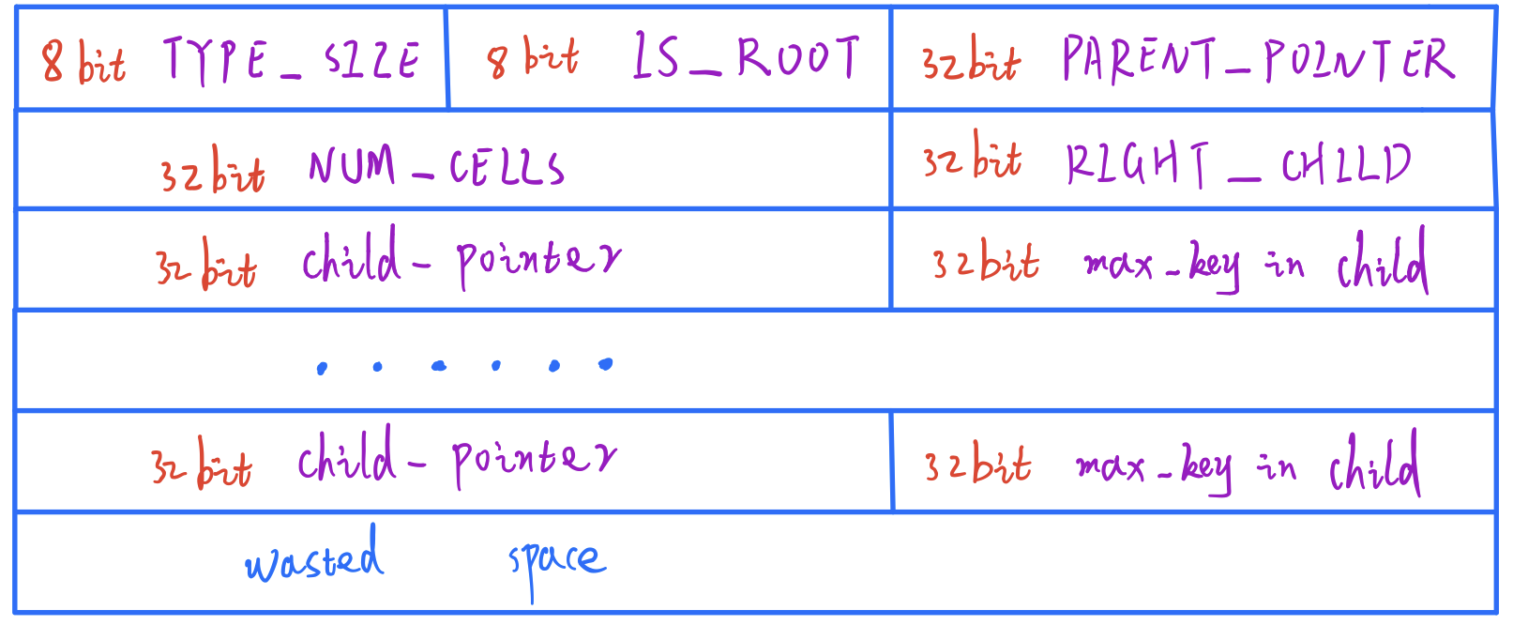
const uint32_t NODE_TYPE_SIZE = sizeof(uint8_t);
const uint32_t NODE_TYPE_OFFSET = 0;
const uint32_t IS_ROOT_SIZE = sizeof(uint8_t);
const uint32_t IS_ROOT_OFFSET = NODE_TYPE_SIZE;
const uint32_t PARENT_POINTER_SIZE = sizeof(uint32_t);
const uint32_t PARENT_POINTER_OFFSET = IS_ROOT_OFFSET + IS_ROOT_SIZE;
const uint8_t COMMON_NODE_HEADER_SIZE = NODE_TYPE_SIZE + IS_ROOT_SIZE + PARENT_POINTER_SIZE;
const uint32_t INTERNAL_NODE_NUM_KEYS_SIZE = sizeof(uint32_t);
const uint32_t INTERNAL_NODE_NUM_KEYS_OFFSET = COMMON_NODE_HEADER_SIZE;
const uint32_t INTERNAL_NODE_RIGHT_CHILD_SIZE = sizeof(uint32_t);
const uint32_t INTERNAL_NODE_RIGHT_CHILD_OFFSET = INTERNAL_NODE_NUM_KEYS_OFFSET + INTERNAL_NODE_NUM_KEYS_SIZE;
const uint32_t INTERNAL_NODE_HEADER_SIZE = COMMON_NODE_HEADER_SIZE + INTERNAL_NODE_NUM_KEYS_SIZE + INTERNAL_NODE_RIGHT_CHILD_SIZE;
const uint32_t INTERNAL_NODE_KEY_SIZE = sizeof(uint32_t);
const uint32_t INTERNAL_NODE_CHILD_SIZE = sizeof(uint32_t);
const uint32_t INTERNAL_NODE_CELL_SIZE = INTERNAL_NODE_CHILD_SIZE + INTERNAL_NODE_KEY_SIZE;

最多支持510条child-pointer、max-key in child
Internal node层数 | Leaf node数目 | 所有leaf node大小
0 | 511^0 = 1 | 4 KB
1 | 511^1 = 512 | ~2 MB
2 | 511^2 = 261,121 | ~1 GB
3 | 511^3 = 133,432,831 | ~550 GB
  - REPL、语法分析器、VM实现
整个REPL就是个死循环，不断获取用户输入，按照预定好的格式交由语法分析器解析并对非法SQL语句显示错误信息。最后经由语法分析器翻译后的指令交由数据库虚拟机解释执行。整个虚拟机就是一个大的switch-case语句。
while (true) {
print_prompt();

//获取用户输入
read_input(input_buffer);

//处理元命令
if (input_buffer->buffer[0] == '.') {
switch (do_meta_command(input_buffer, table)) {
case (META_COMMAND_SUCCESS):
continue;
case (META_COMMAND_UNRECOGNIZED_COMMAND):
printf("Unrecognized command '%s'\n", input_buffer->buffer);
continue;
}
}

//数据库前端,负责拆分、解析、翻译SQL命令,最终交由后端虚拟机执行
Statement statement;
switch (prepare_statement(input_buffer, &statement)) {
case (PREPARE_SUCCESS):
break;
case (PREPARE_NEGATIVE_ID):
printf("ID must be positive.\n");
continue;
case (PREPARE_STRING_TOO_LONG):
printf("String is too long.\n");
continue;
case (PREPARE_SYNTAX_ERROR):
printf("Syntax error. Could not parse statement.\n");
continue;
case (PREPARE_UNRECOGNIZED_STATEMENT):
printf("Unrecognized keyword at start of '%s'.\n",
input_buffer->buffer);
continue;
}

//数据库后端虚拟机
switch (execute_statement(&statement, table)) {
case (EXECUTE_SUCCESS):
printf("Executed.\n");
break;
case (EXECUTE_DUPLICATE_KEY):
printf("Error: Duplicate key.\n");
break;
}
}
  - 数据库恢复实现
数据库恢复工作是由Pager处理的，通过open与数据库文件建立关联，进而获取文件长度。根据文件长度可以得知数据库文件占有了多上页，后续IO按需像Pager发起请求，Pager依据此项参数得知获取的页是包含有效数据的页，还是脏页。
Pager* pager_open(IN const char* filename)
{
int fd = open(filename,O_RDWR |O_CREAT,S_IWUSR |S_IRUSR);

if (fd == -1) {
printf("Unable to open file\n");
exit(EXIT_FAILURE);
}

off_t file_length = lseek(fd, 0, SEEK_END);

Pager* pager = (Pager*)malloc(sizeof(Pager));
pager->file_descriptor = fd;
pager->file_length = file_length;
pager->file_occupy_num_pages = (file_length / PAGE_SIZE);

if (file_length % PAGE_SIZE != 0) {
printf("Db file is not a whole number of pages. Corrupt file.\n");
exit(EXIT_FAILURE);
}

for (uint32_t i = 0; i < TABLE_MAX_PAGES; i++) {
pager->pages[i] = NULL;
}

return pager;
}

Table* db_open(IN const char* filename)
{
Pager* pager = pager_open(filename);

Table* table = malloc(sizeof(Table));
table->pager = pager;
table->root_page_num = 0;

//首次打开数据库时,数据库文件时空的.把0号页初始化为叶节点
if (pager->file_occupy_num_pages == 0) {
void* root_node = get_page(pager, 0);
initialize_leaf_node(root_node);
set_node_root(root_node, true);
}

return table;
}
  - Leaf node、Internal node分裂实现
本数据库的设计，一个Page最多插入13条记录，当超过13条记录时继续用分裂。分裂方式是：
- 像Pager请求一个新页
- 将旧页中记录与带插入记录均分，关键字较底的一部分留在原来的页，关键字较高的部分留在新页。
- 创建internal node，索引上面产生的两个页
- 以上leaf node、internal node分裂过程可能引发连锁反应
void leaf_node_split_and_insert(Cursor* cursor, uint32_t key, Row* value)
{
/*
Create a new node and move half the cells over.
Insert the new value in one of the two nodes.
Update parent or create a new parent.
*/
void* old_node = get_page(cursor->table->pager, cursor->page_num);
uint32_t old_max = get_node_max_key(old_node);
uint32_t new_page_num = get_unused_page_num(cursor->table->pager);
void* new_node = get_page(cursor->table->pager, new_page_num);
initialize_leaf_node(new_node);
*node_parent(new_node) = *node_parent(old_node);
*leaf_node_next_leaf(new_node) = *leaf_node_next_leaf(old_node);
*leaf_node_next_leaf(old_node) = new_page_num;

/*
All existing keys plus new key should should be divided
evenly between old (left) and new (right) nodes.
Starting from the right, move each key to correct position.
*/
for (int32_t i = LEAF_NODE_MAX_CELLS; i >= 0; i--) {
void* destination_node;
if (i >= LEAF_NODE_LEFT_SPLIT_COUNT) {
destination_node = new_node;
} else {
destination_node = old_node;
}
uint32_t index_within_node = i % LEAF_NODE_LEFT_SPLIT_COUNT;
void* destination = leaf_node_cell(destination_node, index_within_node);

if (i == cursor->cell_num) {
serialize_row(value,leaf_node_value(destination_node, index_within_node));
*leaf_node_key(destination_node, index_within_node) = key;
} else if (i > cursor->cell_num) {
memcpy(destination, leaf_node_cell(old_node, i - 1), LEAF_NODE_CELL_SIZE);
} else {
memcpy(destination, leaf_node_cell(old_node, i), LEAF_NODE_CELL_SIZE);
}
}

/*
Update cell count on both leaf nodes
I’m arbitrarily choosing the left node to get one more cell if N+1 is odd.
*/
*(leaf_node_num_cells(old_node)) = LEAF_NODE_LEFT_SPLIT_COUNT;
*(leaf_node_num_cells(new_node)) = LEAF_NODE_RIGHT_SPLIT_COUNT;

/*
If the original node was the root, it had no parent.
In that case, create a new root node to act as the parent.
*/
if (is_node_root(old_node)) {
return create_new_root(cursor->table, new_page_num);
} else {
uint32_t parent_page_num = *node_parent(old_node);
uint32_t new_max = get_node_max_key(old_node);
void* parent = get_page(cursor->table->pager, parent_page_num);

update_internal_node_key(parent, old_max, new_max);
internal_node_insert(cursor->table, parent_page_num, new_page_num);
return;
}
}

四、测试
测试使用Ruby下面的一个测试框架RSpec，通过对比输入命令与预计输出来判断程序准确性。覆盖数据插入、页满分裂、B+树节点分裂是否合理、重复关键字检测等。测试代码见附件。
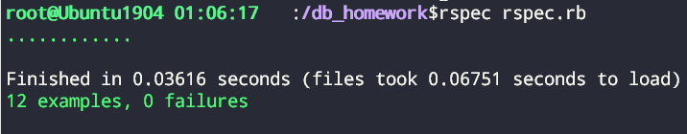

五、对本课程或本作业的建议和意见
首先感谢段老师辛苦的讲课。非常喜欢老师讲课风格，不是照本宣科，根据授课知识点能适当发散思维，将过去所学知识点有机地串联统一。唯一的遗憾就是课时太少，对于Linux系统编程而言，20个课时实在不足以覆盖系统编程的各个知识点，甚至核心模块也未能完全覆盖。
除了增加课时以外，还希望老师能开设Linux内核课程

六、附录
完整可运行代码、测试代码见附件

七、参考
- 《Let's Build a Simple Database》
- 《SQLite Database System: Design and Implementation》
- B树和B+树的插入、删除图文详解
- SQLite官网文档

